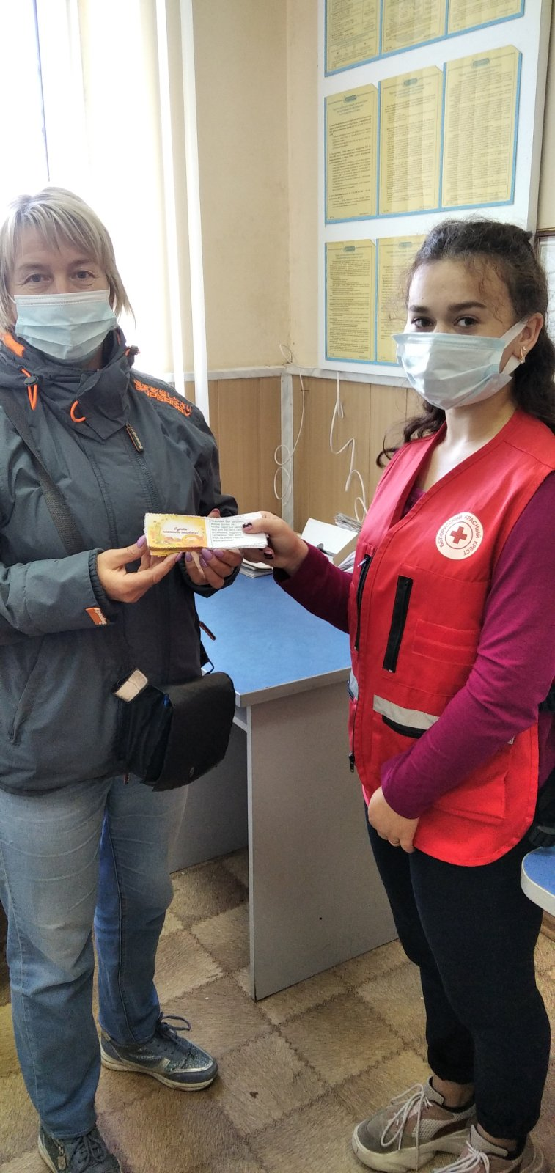
Белорусским Обществом Красного Креста дан старт ежегодной кампании «Ваша дапамога».
Вороновская РО БОКК принимает активное участие в проведении мероприятий по распоряжению секритариата БОКК.
Районная организация начала проведение кампании с акций, посвященных Дню пожилых людей.
Волонтеры первичной организации ГУО Полецкишская СШ заготовили подарки и поздравили пожилых, волонтеры ГУО Вороновская СШ и Вороновский колледж поздравили по телефону (т.к. ковид-19).
Районной организацией составлен план по проведению кампании, в который вошли мастер-классы по первой помощи для пожилых, акции «Чистый двор (уборка территории нуждающимся), акции Осенняя корзина (помощь в заготовке овощей и фруктов) и другие мероприятия
Кампания стартует с 01/10/21 по 05/12/21 г.г.
